федеральное государственное бюджетное образовательное учреждение высшего профессионального образования
 | «Московский государственный технический университет  имени Н.Э. Баумана»  (МГТУ им. Н.Э. Баумана)

ФАКУЛЬТЕТ | Информатики и систем управления
КАФЕДРА | Проектирования и технологии производства ЭА
ОТЧЁТ
По лабораторной работе:
по курсу Современные технологии в производстве электронных средств
Распознавание образов с помощью искусственной нейронной сети
на тему

Студент
 | (Подпись, дата) | (И.О.Фамилия)
Руководитель лабораторной работы
 | (Подпись, дата) | (И.О.Фамилия)
Консультант
 | (Подпись, дата) | (И.О.Фамилия)

ВВЕДЕНИЕ

Цель работы:
- изучить принципы работы нейронных сетей,
- создать и провести анализ эффективности разных ИНС при обучении на двух наборах данных.
Задачи работы:
- освоить теоретический материал об ИНС,
- ознакомиться с функциями тренажера ИНС,
- провести серии экспериментов, варьируя тип данных, тип функции активации, количество слоев и количество нейронов в слое, скорость поиска,
- собрать данные, сделать выводы, когда ИНС эффективно и неэффективно классифицирует объекты.

ТЕОРЕТИЧЕСКАЯ ЧАСТЬ

Нейронные сети - класс аналитических методов, построенных на (гипотетических) принципах обучения мыслящим существ и функционированию мозга, которые позволяют прогнозировать значения некоторых сменных в новых наблюдениях на основе результатов других наблюдений (для этих же или других сменных) после прохождения этапа обучения на имеющихся данных.
Наиболее часто нейронные сети используются для решения следующих задач:
- классификация образов - указание на принадлежность входного образа, представленного вектором признаков, одному или нескольким предварительно определенным классам;
- кластеризация - классификация образов при отсутствии учебной выборки с метками классов;
- прогнозирование - предусмотрение значения y(tn+1) при известной последовательности y(t1), y(t2) ... y(tn);
- оптимизация - обнаружение решения, которое удовлетворяет систему ограничений и максимизирует или минимизирует целевую функцию;
- управление - расчет такого входного влияния на систему, за который система работает по желательной траектории.
Структурной основой нейронной сети является формальный нейрон. Нейронные сети возникли из попыток воссоздать способность биологических систем учиться, моделируя низкокорневую структуру мозга. Для этого в основу нейросетевой модели ложится элемент, который имитирует в первом приближении свойства биологического нейрона - формальный нейрон.
Нейрон имеет разветвленную структуру для введения информации (дендриты), ядро и выход, который разветвляется (аксон). Будучи соединенными определенным образом, нейроны образовывают нейронную сеть. Каждый нейрон характеризуется определенным текущим состоянием и имеет группу синапсов - однонаправленных входных связей, соединенных с выходами других нейронов, а также имеет аксон - исходная связь данного нейрона, за которым сигнал (нарушение или торможение) поступает на синапсы следующих нейронов.
Каждый синапс характеризуется величиной синапсичной связи или его весом wi, что по физическому содержанию эквивалентная электрической проводимости. Текущее состояние (уровень активации) нейрона определяется, если взвешенная сумма его входов. Для значения на выходе берётся функция активации от текущего состояния. В данной лабораторной используются 2функции активации: ReLU и Sigmoid.
- sigmoid - функция принимает любое значение на входе и преобразует его в диапазон от 0 до 1. Она имеет Sigmoid часто используется в выходном слое для бинарной классификации. Из-за своей формы, когда значения находятся в области, близкой к 0 или 1, градиенты становятся очень малыми (проблема исчезающего градиента). Это может замедлить обучение и затруднить обновление весов в глубоких сетях. Чаще используется в выходных слоях для задач бинарной классификации, а также в скрытых слоях в небольших сетях.
- ReLU - функция возвращает 0 для всех отрицательных значений и само значение для положительных. Это делает ReLU более простой и эффективной для вычислений, особенно в глубоких нейронных сетях. Эта функция помогает избежать проблемы исчезающего градиента, так как для положительных значений градиент равен 1. Однако она может столкнуться с проблемой "мертвых нейронов", когда нейрон перестает обновляться, если его выход всегда равен 0. Широко используется в скрытых слоях глубоких нейронных сетей благодаря своей простоте и эффективности.
Выбор между ReLU и Sigmoid зависит от конкретной задачи и архитектуры нейронной сети. ReLU часто предпочтительнее для глубоких сетей, в то время как Sigmoid может быть полезен в определенных контекстах, особенно в выходных слоях для бинарной классификации.
ПРАКТИЧЕСКАЯ ЧАСТЬ

В ходе лабораторной работы в тренажёре https://aegeorge42.github.io была протестированы различные топологии нейронной сети, определяющей тип ягоды – голубика или клубника.
Тип ягоды характеризуется 2 параметрами – длиной и округлостью. По этим 2 параметрам есть 2 распределения: простое по диагонали и более сложное по окружности – оба представлены в таблице 1 в столбце типа данных. Для нейронов использовались 2 функции активации – Sigmoid и ReLU.
По результатам тестирования нейросетей в столбце выводы занесена оценка успешности и скорости обучения. Для наглядности оценки выделены красным и зелёным цветами.
Для простого типа данных наибольшую эффективность показала первая топология с функцией ReLU и шагом поиска 1. Топология показана на рисунке 1. Рыжим выделены связи с отрицательным весом (-2), синим с положительным (+2). Для такого простого типа данных данная топология образует математическую формулу strawberry = 2length – 2roundness – эта формула образует поверхность в трехмерном пространстве (рисунок 2), сечение которой по оси strawberry соответствует рисунку типа данных
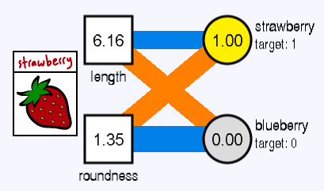
Рисунок 1 – Топология 1
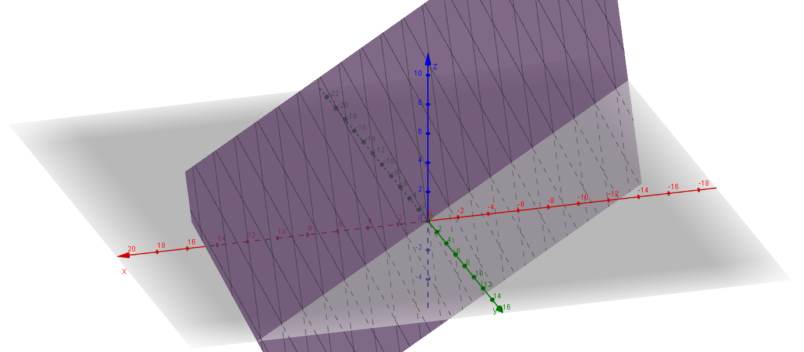
Рисунок 2 – визуализация итоговой функции сети
Для более сложного типа данных по окружности лучше всего показала себя топология 10 ReLU с шагом поиска 1. Она представлена на рисунке 3.
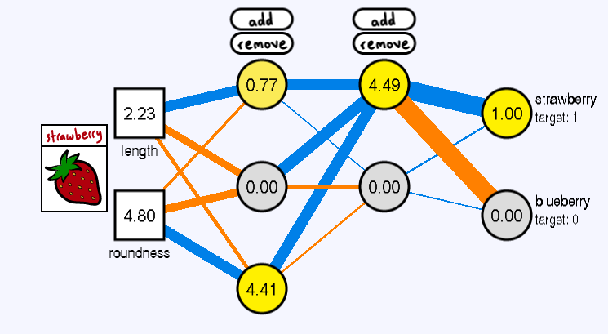
Рисунок 3 – Топология 10
Однако по рисунку видно, что 2 нейрон в 2 слое имеет околонулевые все весовые коэффициенты и потому не вносит вклада в итоговый результат, а потому может быть удалён. Топология без этого нейрона представлена на рисунке 4.

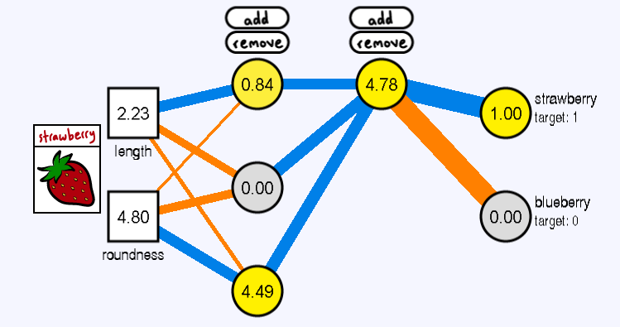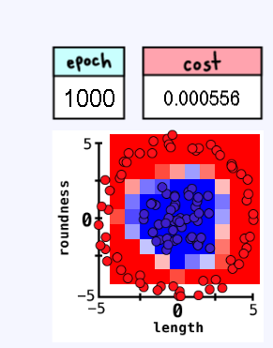
Рисунок 4 – Топология 10 без 2 нейрона во 2 слое
В данной топологии верхний нейрон 1 слоя отвечает за правую область на графике, нижний за верхнюю, а средний – за нижнюю и левую, что видно по цвету и толщине связей. Второй имеет большие положительные коэффициенты со всеми предыдущими нейронами – он выполняет логическую функцию “или”, т.е. активируется, если любой из предыдущих нейронов активен, а также добавляет инверсию для голубики на выходе.
Однако во время выполнения работы были также получены неудачные результаты. Например, топология 11 ReLU с шагом 1 для сложных круглых данных. Полученная нейросеть представлена на рисунке 5.
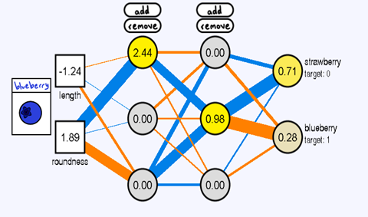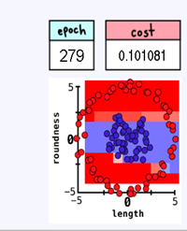
Рисунок 5 – Топология 11
Хотя эта нейросеть могла, как предыдущая, не использовать 2 нейрона во 2 слое, она застряла на промежуточном варианте и колебалась относительно него. Судя по толщине связей, она не использует второй нейрон в 1 слое и третий в 2 слое. Получается топология 8. Вероятно, из-за большого шага обучения, она нашла локальный максимум и стремилась к нему, при обучении постоянно его перескакивая. Для решения этой проблемы стоит уменьшить шаг обучения и перезапустить нейросеть.
Обучение подобных нейросетей представляет собой алгоритм оптимизации (вероятно, эволюционный) получающейся логической математической функции, а эволюционному алгоритму свойственно застревание в локальных максимумах. Также большая часть нейронов избыточны и лишь вносят погрешность в простые функции, которыми заданы типы данных в лабораторной работе.
Однако второй тип данных представляет собой сечение параболоида (окружность), составленного формулой z = x^2 + y^2 – формулой с переменными во 2 степени, получение которой невозможно при использовании линейной функции активации и умножениями на весовой коэффициент. Результаты моделирования получают хороший результат за счёт большого промежутка между точками на графике, по которым обучается нейросеть. При более похожих друг на друга ягодах нейросеть начнёт выдавать ошибочные результаты.

Таблица 1 – результаты обучения нейросетей
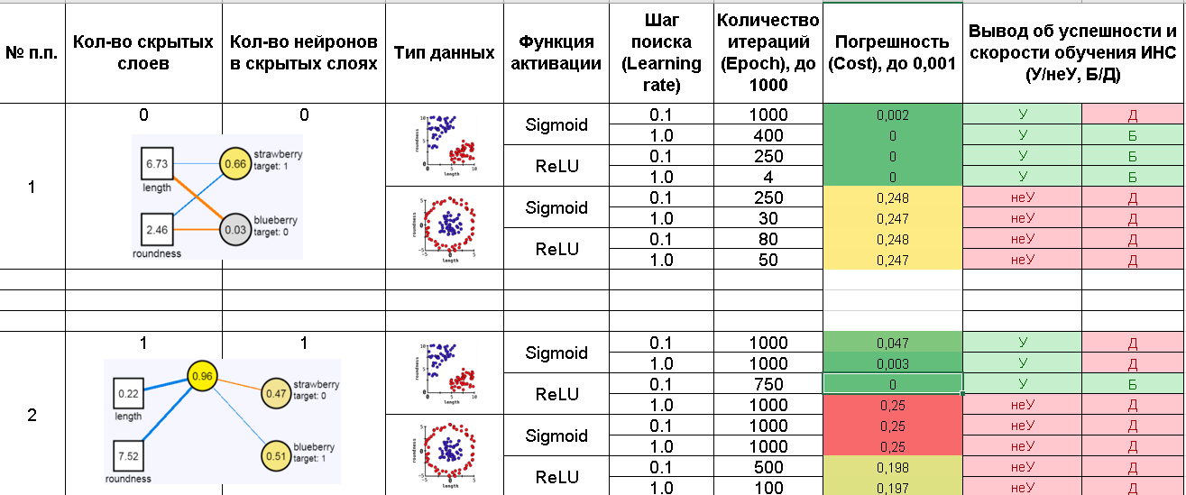
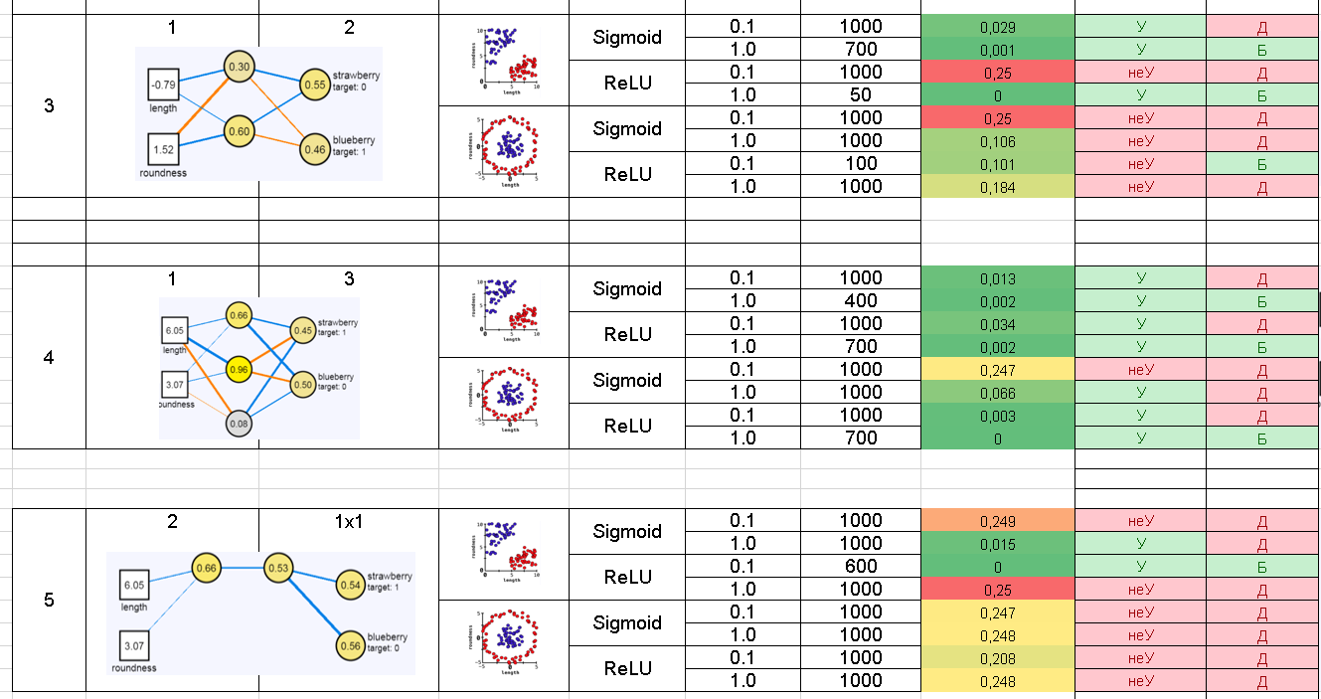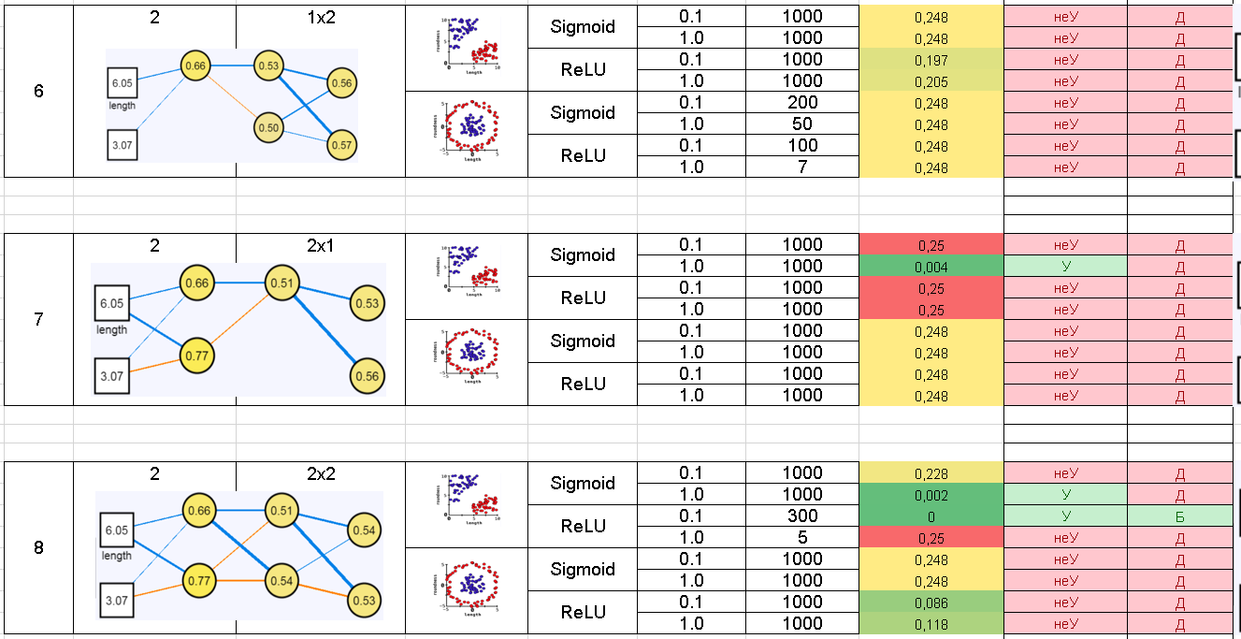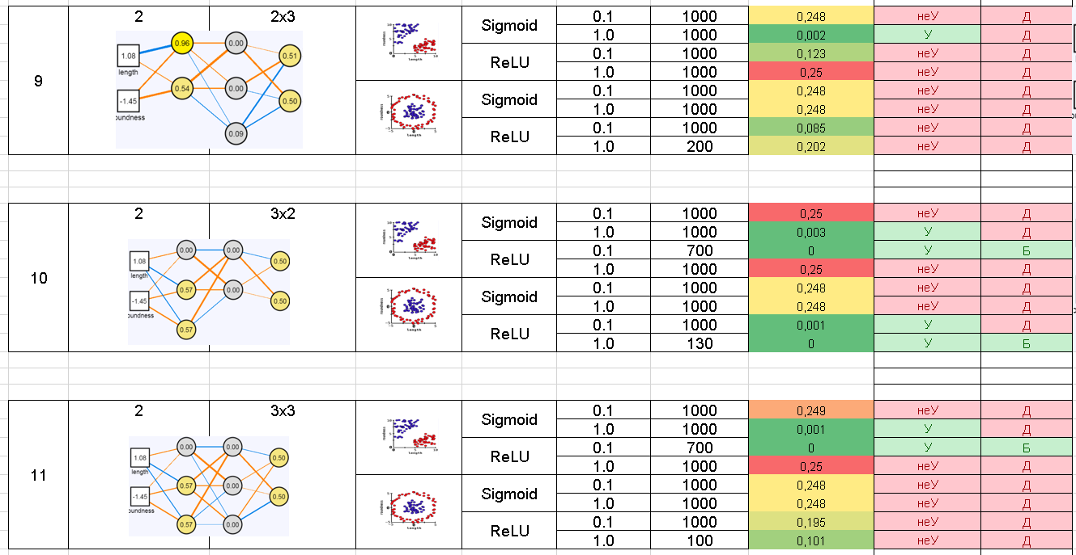
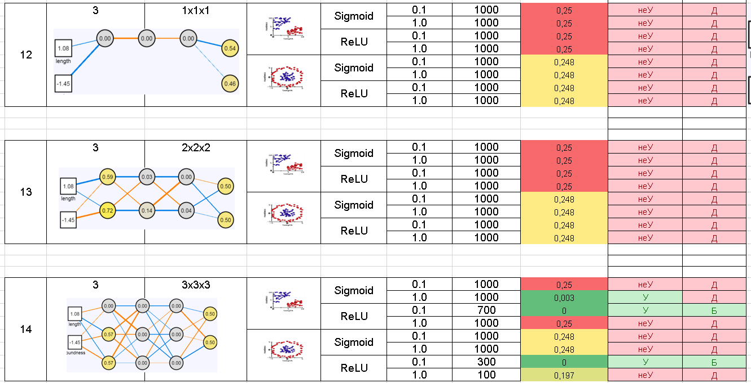

ЗАКЛЮЧЕНИЕ

В результате лабораторной работы были обучены 56 нейросетей с 14 типами топологий с различным количеством слоёв и количеством нейронов в слое. Были рассмотрены наиболее удачные результаты и описаны причины их успеха и неудачи других.
Для всех рассмотренных нейросетей составлена таблица с результатами их обучения, успешностью и скоростью обучения.

